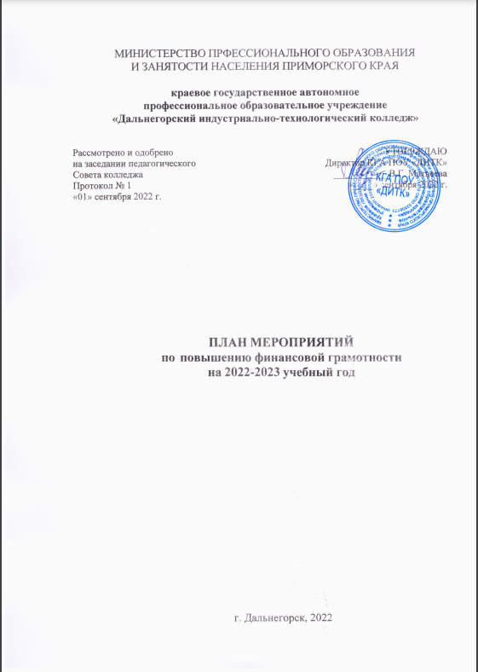

Цель: формирование разумного финансового поведения при принятии обоснованных решений по отношению к личным финансам и повышение эффективности защиты их прав как потребителей финансовых услуг.
Задачи:
- формирование понимания необходимости личных сбережений;
- формирование рационального отношения к привлечению кредитов;
- формирование способности к распознанию финансовых пирамид;
- формирование установок на отстаивание собственных интересов в споре с финансовыми институтами;
- формирование установок на повышение финансового образования, информированности в сфере управления личными финансами.
№ п/п | Наименование мероприятия | Ответственные исполнители | Срок реализации
1. | Популяризация Единого Интернет-портала  финансовой грамотности (www.fingramota.by) | Классные руководители групп 1-4 курсов | В течение учебного года
2. | Размещение информационных материалов по финансовой грамотности на стендах и на сайте колледжа | Администрация | В течение  учебного года
3. | «Что такое финансовая грамотность?» беседы для обучающихся | Классные руководители групп  1 курса | сентябрь-октябрь
4. | Классные часы:
 | «Что такое деньги?» | Классные руководители | ноябрь
 | «Мы создаем будущую пенсию» | Классные руководители | ноябрь
5. | Бизнес-игра «Банкиры» для студентов 1 курса | Преподаватели Обществознания | ноябрь
6. | Изготовление и распространение буклетов по финансовой грамотности | Преподаватель  Основ финансовой грамотности | декабрь
7. | Мониторинг знаний по финансовой грамотности | Администрация колледжа | май
8. | Участие во внеклассных, внеурочных мероприятиях по профилю предмета (онлайн -уроки, предметные декады, декады науки и техники, очные конкурсы, олимпиады, соревнования, экскурсии, встречи, беседы и т.д.) | заместитель директора по ВиСР,  классные руководители | В течение года
9. | Организация повышения квалификации педагогов по темам:  1)Содержание и методика преподавания курса финансовой грамотности различным категориям обучающихся.  2) Повышение финансовой грамотности в образовательной организации | ст. методист  председатели ЦМК | октябрь - ноябрь
10. | Организация повышения квалификации педагогов по темам:  1) Совершенствование профессиональных компетенций в области обучения финансовой грамотности на уроках  • обществознания;  • математики;  • географии;  • всеобщей истории и истории России;  • информатики;  • английского языка  2) Совершенствование профессиональных компетенций по формированию финансовой грамотности в современных условиях с использованием интерактивных образовательных технологий и цифровых образовательных ресурсов по финансовой грамотности | ст. методист  председатели ЦМК | февраль-апрель
 | Организация участия обучающихся в тематических олимпиадах и викторинах по финансовой грамотности для обучающихся СПО | преподаватели  экономических дисциплин и фин. грамотности | В течение года
 | Участие во всероссийской неделе финансовой грамотности для детей и молодежи | классные руководители | По графику
 | Участие в онлайн уроках повышения финансовой грамотности, организованных Банком России http://dni-fg.ru/ | преподаватели  экономических дисциплин и фин. грамотности | В течение года
 | Организация и проведение экскурсий, круглых столов, семинаров, конференций и других встреч по вопросам финансовой грамотности и основам предпринимательства | преподаватели  экономических дисциплин и фин. грамотности | В течение года
 | Разработка и внедрение по выбору образовательной организации раздела учебной дисциплины, междисциплинарного курса, профессионального модуля «Основы финансовой грамотности» («Финансовая грамотность», «Основы предпринимательской деятельности») в образовательные программы | администрация | май-июнь  сентябрь-октябрь
 | Участие в конкурсах по основам финансовой грамотности и основам предпринимательства | преподаватели, студенты | В течение года
 | Участие в вебинарах и конференциях по основам финансовой грамотности и основам предпринимательства | преподаватели, студенты | В течение года

